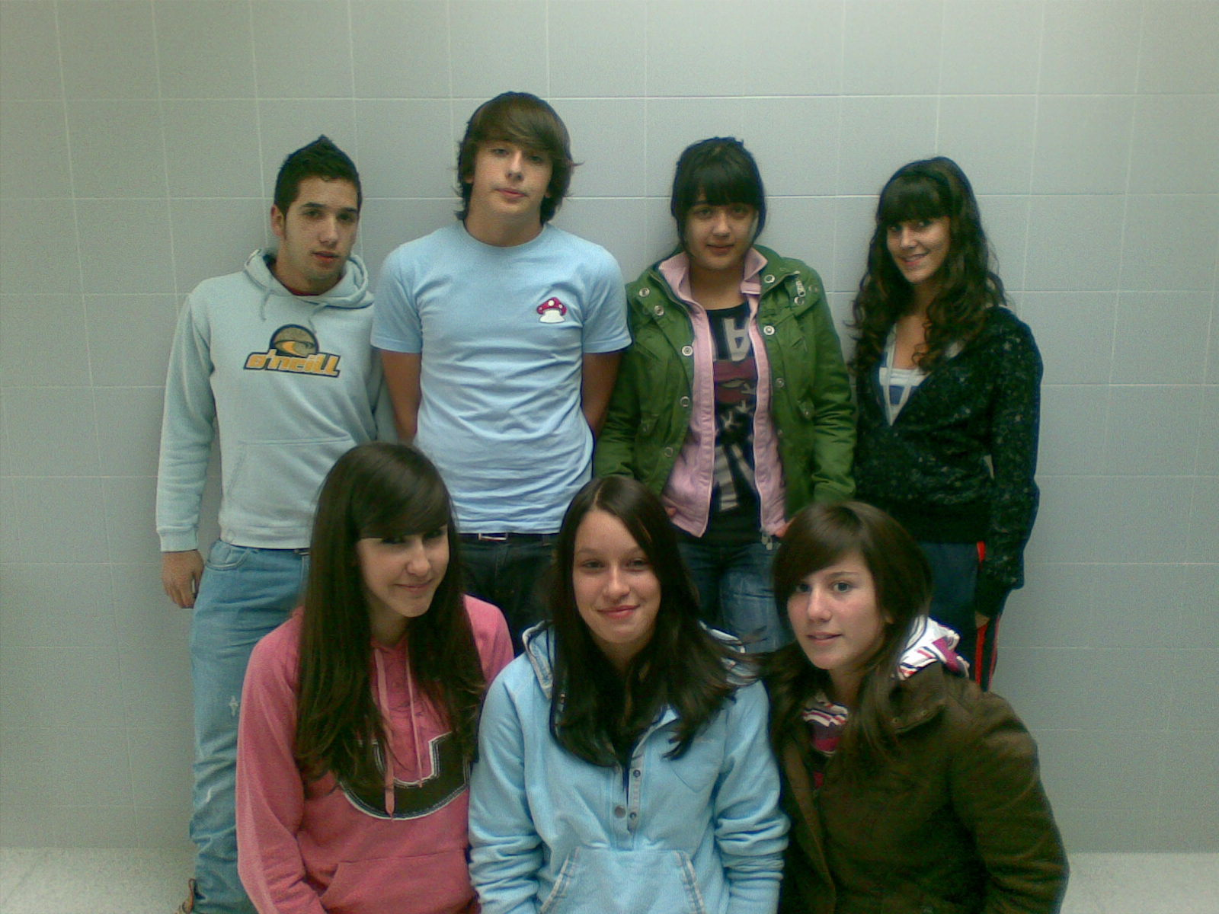CARTA DE PRESENTACION
Nuestra cooperativa bajo el nombre de Epins y formada por siete personas que han puesto para la base de la empresa un capital equivalente a quince euros por persona han decidido que el producto que ofrecerán al público serán chapas y pines conseguidas a través del capital invertido por los socios de la cooperativa .
este producto se ofrecerá a los alumnos del colegio mayol en la hora del recreo del colegio.
el producto será expuesto en la entrada del colegio y los puestos en los que expondremos el producto se encontraran los socios de dicha cooperativa.
Para entran en contacto con nosotros le rogamos que lo haga mediante nuestro correo electrónico epins.
ORGANIGRAMA
PERSIDENTE
MARTA ARCOS
DEPARTAMENTO DE FINANZAS
CARLOS PAVON Y JAVIER PROUS
DEPARTAMENTO DE COMERCIO EXTERIOR
VALENTINA RICHARD Y SANDRA QUINTANA
DEPARTAMENTO DE MARQUETIN
LUCIA APARICIO Y INES FERNANDEZ
ESTATUTOS

CAPITULO 1-DENOMINACION Y AMBITO SOCIAL DE ACTUACION
Art.1- LA COOPERATIVA FUNCIONARA BAJO EL NOMBRE DE CHISPINES.
Art.2-LA COOPERATIVA TIENE POR OBJETO DE LAS SIGUIENTES ACTIVIDADES COMPRA-VENTA DE CHAPAS.
ESTAS ACTIVIDADES SE DESARROLLAN POR COPERATIVAS.
Art.3-LA COOPERATIVA SE CONTRUYE DESDE EL DIA 16 DE NOVIEMBRE HASTA EL DIA 22 DE MAYO.
CAPITULO2- DOMICILIO SOCIAL
Art.4-DOMICILIO SOCIAL QUE QUEDA ESTABLECIDO EN COLEGIO MAYOL C/AIREN nº7
CAPITULO3-REGIMEN ECONOMICO
Art.5-EL CAPITAL DE INVERSION SE FIJA EN 105€ SE DIVIDE EN PARTICIPACIONES DE 15€ CADA UNO. CADA PARTICIPACION OTORGA A CADA TITULAR DERECHOS Y OBLIGACIONES.
Art.6-DISTRIBUCION DE BENEFICIOS: LA DISTRIBUCION DE DIVIDENDOS A LOS SOCIOS SE REALIZARA AL FINAL DEL CURSO.
CAPITULO 4
Art.7- REGIMEN Y ORGANIZACIÓN DE LA COOPERATIVA
DIRECTOR GENERAL: MARTA
DEPARTAMENTO DE FINANZAS: CARLOS Y JAVIER
DEPARTAMENTO DE COMERCIO EXTERIOR: VALENTINA Y SANDRA
DEPARTAMENTO DE MARKETING: LUCIA E INES
LAS DECISIONES SERAN TOMADAS DE FORMA COLECTIVA MEDIANTE LAS OPINIONES DEL GRUPO
CAPITULO 5
ART 8- CUENTAS
LOS INFORMES DE LAS CUENTAS SE PRESENTARAN A LOS SOCIOS COOPERATIVISTAS CADA 2 MESES Y SERAN SUPERVISADAS PREVIAMENTE POR LOS SOCIOS
CAPITULO 6
ART 9 DISOLUCION
AL FINAL DEL CURSO Y EL CAPITEL
ART 10 OTRAS DISPOSICIONES SE DARAN MAS SOLUCIONES PARA LA EMPRESA

DIAGRAMA DE GANT

 |  |  | q1 | q2 | q3 | q4 | q5 | q6 | q7 | q8 | q9 | q10 | q11 | q12 | q13 | q14 | q15 | q16
distribución de grupos |  |  | _______
decidir el jefe |  |  |  | __________
decidir que vender
crear un correo |  |  |  |  | __________ | __________
crear los estatutos |  |  |  |  |  |  | ___________
decidir la posicion |  |  |  |  |  |  |  | ___________ | ___________
realizar funciones |  |  |  |  |  |  |  |  |  | ___________
comprar productos |  |  |  |  |  |  |  |  |  |  | ___________ | ___________
vender |  |  |  |  |  |  |  |  |  |  |  |  | __________ | ___________
relacionarse con las cooperativas |  |  |  |  |  |  |  |  |  |  |  |  |  |  | __________ | ___________ | __________
reparto de bienes |  |  |  |  |  |  |  |  |  |  |  |  |  |  |  |  |  | ___________

FICHA DE REGISTRO
Fecha: 04/10/2009
Lugar: Colegio Mayol
La Cooperativa: epins
S. COOP., certifica que Francisco Javier Prous(Nombre y apellidos)
Ha realizado una aportación al capital social por valor de 15,00 (euros),
Pasando a convertirse en miembro de pleno derecho de la cooperativa.
Y para que así conste firmo el presente documento
(Firma del presidente de la cooperativa) (Firma del socio)
Cooperativa: epins
Nombre del socio Francisco Javier Prous
Fecha de emisión 04/10/2009
(fecha de aportación del capital)
Válido hasta 30/05/2010
(fecha de la devolución del capital)

FICHA DE REGISTRO
Fecha: 04/10/2009
Lugar: Colegio Mayol
La Cooperativa: epins
S. COOP., certifica que Francisco Javier Prous(Nombre y apellidos)
Ha realizado una aportación al capital social por valor de 15,00 (euros),
Pasando a convertirse en miembro de pleno derecho de la cooperativa.
Y para que así conste firmo el presente documento
(Firma del presidente de la cooperativa) (Firma del socio)
Cooperativa: epins
Nombre del socio Francisco Javier Prous
Fecha de emisión 04/10/2009
(fecha de aportación del capital)
Válido hasta 30/05/2010
(fecha de la devolución del capital)
FICHA DE REGISTRO
Fecha: 04/10/2009
Lugar: Colegio Mayol
La Cooperativa: epins
S. COOP., certifica que ines fernadez(Nombre y apellidos)
Ha realizado una aportación al capital social por valor de 15,00 (euros),
Pasando a convertirse en miembro de pleno derecho de la cooperativa.
Y para que así conste firmo el presente documento
(Firma del presidente de la cooperativa) (Firma del socio)
Cooperativa: epins
Nombre del socio ines fernadez
Fecha de emisión 04/10/2009
(fecha de aportación del capital)
Válido hasta 30/05/2010
(fecha de la devolución del capital)
FICHA DE REGISTRO
Fecha: 04/10/2009
Lugar: Colegio Mayol
La Cooperativa: epins
S. COOP., certifica que Jesús Martínez Olmo (Nombre y apellidos)
Ha realizado una aportación al capital social por valor de 15,00 (euros),
Pasando a convertirse en miembro de pleno derecho de la cooperativa.
Y para que así conste firmo el presente documento
(Firma del presidente de la cooperativa) (Firma del socio)
Cooperativa: epins
Nombre del socio Lucía Aparicio Pérez
Fecha de emisión 04/10/2009
(fecha de aportación del capital)
Válido hasta 30/05/2010
(fecha de la devolución del capital)
FICHA DE REGISTRO
Fecha: 04/10/2009
Lugar: Colegio Mayol
La Cooperativa: epins
S. COOP., certifica que marta arcos Martín-urda(Nombre y apellidos)
Ha realizado una aportación al capital social por valor de 15,00 (euros),
Pasando a convertirse en miembro de pleno derecho de la cooperativa.
Y para que así conste firmo el presente documento
(Firma del presidente de la cooperativa) (Firma del socio)
Cooperativa: epins
Nombre del socio marta arcos Martín- urda
Fecha de emisión 04/10/2009
(fecha de aportación del capital)
Válido hasta 30/05/2010
(fecha de la devolución del capital)
FICHA DE REGISTRO
Fecha: 04/10/2009
Lugar: Colegio Mayol
La Cooperativa: epins
S. COOP., certifica que valentina richard (Nombre y apellidos)
Ha realizado una aportación al capital social por valor de 15,00 (euros),
Pasando a convertirse en miembro de pleno derecho de la cooperativa.
Y para que así conste firmo el presente documento
(Firma del presidente de la cooperativa) (Firma del socio)
Cooperativa: epins valentina richard
Nombre del socio
Fecha de emisión 04/10/2009
(fecha de aportación del capital)
Válido hasta 30/05/2010
(fecha de la devolución del capital)
FICHA DE REGISTRO
Fecha: 04/10/2009
Lugar: Colegio Mayol
La Cooperativa: epins
S. COOP., certifica que Carlos Pavón Sotomayor (Nombre y apellidos)
Ha realizado una aportación al capital social por valor de 15,00 (euros),
Pasando a convertirse en miembro de pleno derecho de la cooperativa.
Y para que así conste firmo el presente documento
(Firma del presidente de la cooperativa) (Firma del socio)
Cooperativa: epins
Nombre del socio Carlos Pavón Sotomayor
Fecha de emisión 04/10/2009
(fecha de aportación del capital)
Válido hasta 30/05/2010
(fecha de la devolución del capital)

